**Методическая разработка**

**«Использование нестандартных задач на уроках математики в 3 классе»**

**Автор:** Субботина О.А., учитель начальных классов, МАОУ «Гамовская средняя школа», Пермский район, Пермский край.

***Аннотация*:** наблюдения показывают, что математику любят в основном те ученики, которые умеют решать задачи. Следовательно, научив детей владеть умением решать задачи, мы окажем существенное влияние на их интерес к предмету, на развитие мышления и речи.

Нестандартные задачи способствуют развитию логического мышления в еще большей степени. Кроме того, они являются мощным средством активизации познавательной деятельности, т. е. вызывают у детей огромный интерес и желание работать.

***Ключевые слова***: математика, нестандартные задачи, методическая разработка урока.

Какая задача по математике может называться нестандартной? Хорошее определение приведено в книге « Как научиться решать задачи» авторов Л.М. Фридмана, Е.Н. Турецкого.

-Нестандартные задачи – это такие, для которых в курсе математики не имеется общих правил и положений, определяющих точную программу их решения. Однако если решение задачи по математике для одного учащегося является нестандартным, поскольку он незнаком с методами решения задач данного вида, то для другого – решение задачи происходит стандартным образом, так как он уже решал такие задачи и не одну. Одна и та же задача по математике в 3 классе нестандартна, а в 4 классе она является обычной, и даже не повышенной сложности. Научить ребят решению задач нестандартного вида можно, если вызвать интерес, другими словами, предложить задачи, интересные и содержательные для современного ученика. Или же заменять формулировку вопроса, используя проблемные жизненные ситуации.

На уроках математики уже встречаются такие задачи, хотя и в малом количестве. Также мои ученики работают с такими задачами, принимая активное участие в дистанционных онлайн-олимпиадах на сайте «Учи.ру». Поэтому я разработала целый урок «Как решать нестандартные задачи?» для учеников 3 класса, который можно провести как в резервные часы, так и во время обобщения изученного материала.

**Конспект урока по математике 3 класс**

**«Как решать нестандартные задачи?»**

**1. Организационный момент.**

Приветствие.

**2. Мотивирование на предстоящую учебную деятельность.**

Вчера на уроке я задавала детям несколько задачек и хочу сегодня задать их вам.

*1. Жили-были дед да баба. Когда они были молодые, дед был старше бабы на 4 года. Сегодня деду уже 60 лет. На сколько лет он старше бабы? (На 4 года)*

*2.Старик ловил неводом рыбу, старуха пряла свою пряжу. Старуха связала из этой пряжи 4 шапочки и 8 варежек для внучат. Сколько внуков у старика со старухой? (4 внука)*

*3. Масса курочки Рябы, стоящей на одной ноге 2 кг. Сколько она будет весить, если встанет на 2 ноги?(2 кг)*

*4.Красной Шапочке и маме вместе 40 лет. Сколько будет им вместе через три года? (46)*

**3.Обозначение темы и цели урока.**

-Молодцы!

-А вы часто решаете такие задачи на уроках математики?

-Все ли задачи решили быстро и легко? Почему?

-Они похожи на обычные задачи, которые вы решаете? (нет)

-Эти задачи не совсем обычные, интересные, но немного запутанные и призывают подумать, как будто разгадать их. Для таких задач не подходят обычные правила решения, которыми вы привыкли пользоваться на уроке. Такие задачи называются нестандартными.

-Как вы думаете, какая тема урока у нас сегодня будет?

(Вывешивается тема урока.)

-Какую цель поставим на урок? (узнать, **что такое** нестандартные задачи и **как** их решать)

- Что же такое нестандартные задачи, как вы поняли?

**4.Определение способа решения нестандартной задачи и его применения.**

-Посмотрите на слайде еще 1 нестандартную задачу (слайд №2).

*Поросята Ниф-Ниф, Нуф-Нуф и Наф-Наф нарядились в новые****курточки****желтого, зеленого и красного цвета****.****Наф-Наф надел не желтую и не красную курточку, а Нуф-Нуф никогда не носит одежду желтого цвета. Как были одеты поросята?*

-Можем ли мы сразу ответить на вопрос?

-Предложите свои варианты, как её решить.

-У вас на столах лежат конверты, достаньте их содержимое (поросята и одежда разного цвета) (Приложение №1).

-Кто догадался, зачем они нужны?

-Верно, попытайтесь выполнить это задание в паре.

- Как узнать, где какой поросенок? (имена на шапочках)

-Молодцы! Сложно было?

-Вы сейчас сами одевали поросят, т.е. выполняли что-то руками, не выполняя никаких вычислений. Такой метод решения называется практический. С помощью него видны сразу все данные и легко решить задачу. Но при условии, что числа в задаче маленькие. Если бы поросят было больше, мы бы уже запутались. Согласны? Поэтому этот способ не всегда хорош. Да и нужные картинки, предметы у нас не всегда имеются под рукой. В этом случае нам поможет таблица (слайд №3).

**5. Совместное решение задачи.**

-У вас на столе у каждого есть такая же таблица (Приложение 2) (заполняем вместе).

И карточки с текстом задачи для каждого (Приложение 3).

Для решения данной задачи воспользуемся таблицей истинности, т.е. будем отмечать правду и ложь знаками «+» и «-».

Прочитайте еще раз задачу. Что известно из задачи? (Есть поросята и куртки)

Сколько поросят? (их у нас 3) Мы их запишем слева. Как их зовут? (слайд №4)

А курточек? (их тоже 3). Запишем сверху (слайд №5).

Какой вопрос в задаче? (Необходимо установить, кто из поросят какую куртку надел.)

Может ли поросёнок одеть несколько курточек? (Нет) Очевидно, что каждый поросёнок надел только 1 куртку.

Что еще известно из условия задачи? (Наф-Наф не надевал желтую и красную куртку)

Поставим знак «-» в соответствующие ячейки таблицы (слайд №6). А это значит, что он надел … (надел зелен) (слайд №7).

А зеленую куртку может еще другой поросёнок надеть? (нет) больше никто надеть не сможет, ставим в столбике с «зелен курткой» в оставшихся ячейках знак «-» (слайд №8).

Какую информацию мы можем еще взять из задачи?( Нуф-Нуф никогда не носит одежду желтого цвета) Значит в соответствующей ячейке ставим знак «-» (слайд №9).

Что можно заметить в таблице? (Зеленая куртка уже занята, получается, что Нуф-Нуф надел красную куртку) Ставим знак «+» в эту ячейку (слайд №10).

Красную куртку может еще кто-нибудь надеть? (Нет) Значит, в этом столбце в оставшейся ячейке ставим знак «-» (слайд №11).

Что заметили в таблице? (Желтая куртка остаётся Ниф-Нифу.) (слайд №12).

|  |  |  |  |
| --- | --- | --- | --- |
|  | Зеленая куртка | Желтая куртка | Красная куртка |
| Ниф-Ниф | - | + | - |
| Нуф-Нуф | - | - | + |
| Наф-Наф | + | - | - |

Ниф-Ниф – желтая курточка

Нуф-Нуф – красная курточка

Наф-Наф – зеленая курточка

-Сверьте своих одетых поросят с таблицей. Все верно? (слайд №13).

-Давай вспомним наши рассуждения и запишем все шаги, т.е. составим **алгоритм**. Кто знает, что такое «Алгоритм»? (Алгоритм – это правило, образец выполнения в строгой последовательности некоторых действий, которые ведут к решению задач.)

- Что сделали в начале? (прочитали задачу)

(На доске 1 этап)

1) Чтение задачи.

Что сделали дальше? (вычленили известные данные)

2 этап) Анализ текста задачи, вычленение данных;

-Что было дальше? (думали, как решить)

3 этап:

3) поиск способа решения; (каким способом решали?)

- Дальше мы заполняли таблицу, т.е. решали задачу.

4 этап:

4) решение задачи (составление и заполнение таблицы);

-В нашем случае в решении можно выделить несколько пунктов:

* записать в таблицу героев и предметы, которые нужно распределить между ними;

* обозначить знаком «+» данные, которые известны из условия;

* отметить знаком «-» те ячейки, которые противоречат условию;

* занести в таблицу оставшиеся данные из задачи.

И, когда таблица заполнена, нужно сверить решение и ответ с условием задачи.

5 этап:

5) проверка решения задачи.

-Скажите, каким способом удобнее решать такие задачи: практическим или с помощью таблицы? Почему?

**6. Самостоятельное решение задачи подобного типа.**

- А теперь я предлагаю вам решить подобную задачу самостоятельно (слайд №14). Как настоящие математики с помощью таблицы. (Приложение 2).

Не забывайте пользоваться алгоритмом, который мы составили. (4 мин)

*Три поросёнка играют на музыкальных инструментах: ложках, баяне и дудочке. Наф-Наф играет не на баяне и не на дудочке, Нуф-Нуф не умеет играть на баяне. Кто на каком инструменте играет?*

**7.Проверка результата работы (слайд №15).**

|  |  |  |  |
| --- | --- | --- | --- |
|  | ложки | баян | дудочка |
| Ниф-Ниф | - | + | - |
| Нуф-Нуф | - | - | + |
| Наф-Наф | + | - | - |

- Посмотрите на свою работу и таблицу на экране. Поднимите руку, у кого получились такие же ответы. Молодцы! Поставьте себе на листочке «5»

-А кто сможет рассказать ход рассуждений при решении задачи?

- А теперь поднимите руку те, кто смог бы научить решать такие задачи своих одноклассников, друзей, родителей?

8. Рефлексия.

-Вам понравилось решать нестандартные задачи?

-Вспомните, какую цель мы ставили на урок? (познакомиться с нестандартными задачами и узнать способы их решения)

-Что же такое нестандартные задачи, как вы поняли?

-С какими способами их решения мы познакомились? (практическим и с помощью таблицы)

-Нестандартные задачи бывают разных видов, и способов их решения много. Мы сегодня разобрали только 2 из них: практический и табличный.

Давайте вспомним алгоритм решения, который мы с вами вывели. А чтобы он всегда мог вам помочь, я его распечатала и сейчас раздам (Приложение 4).

Хотели бы вы еще порешать такие задачи? Я приготовила ещё целых 10 таких интересных задач со сказочными сюжетами (Приложение 5).

-Закончить урок я предлагаю тоже нестандартным способом. Я буду зачитывать высказывания, те, кто согласен, поднимает руку.

Сегодня на уроке я работал не покладая рук.

Сегодня я всё занятие считал ворон.

Сегодня у меня вся информация в одно ухо влетела, а в другое вылетела.

Сегодня я не сидел сложа руки, а работал в поте лица.

- И за урок вы сегодня получаете не стандартные «5», а золотые кубки (наклейки).

-Спасибо за активную работу на уроке!

Приложение 1.

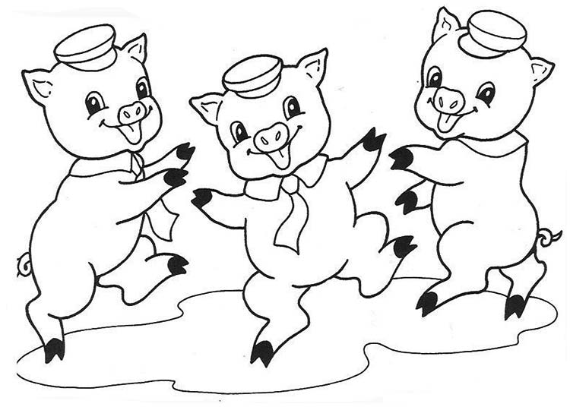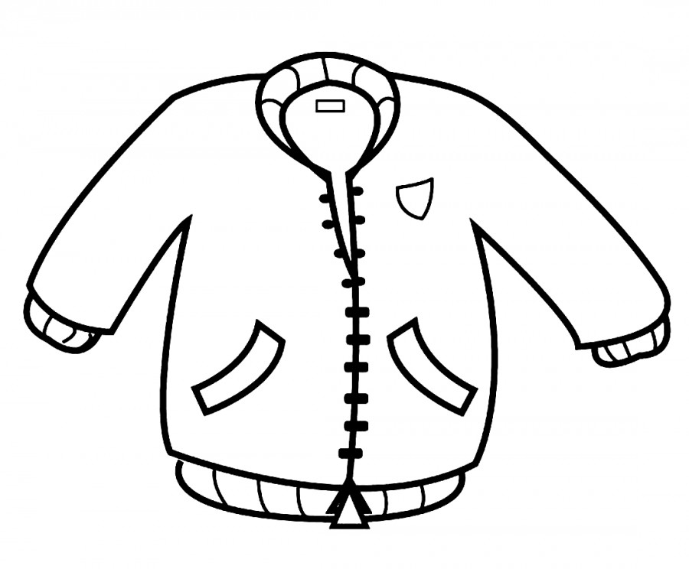

Приложение 2.

Таблица истинности для заполнения учениками на уроке.

|  |  |  |  |
| --- | --- | --- | --- |
|  |  |  |  |
|  |  |  |  |
|  |  |  |  |
|  |  |  |  |

Приложение 3.

Таблица с задачами на каждого ученика.

|  |
| --- |
| Поросята Ниф-Ниф, Нуф-Нуф и Наф-Наф нарядились в новые **курточки**желтого, зеленого и красного цвета**.**  Наф-Наф надел не желтую и не красную курточку, а Нуф-Нуф никогда не носит одежду желтого цвета. Как были одеты поросята? |
| Поросята Ниф-Ниф, Нуф-Нуф и Наф-Наф нарядились в новые **курточки**желтого, зеленого и красного цвета**.**  Наф-Наф надел не желтую и не красную курточку, а Нуф-Нуф никогда не носит одежду желтого цвета. Как были одеты поросята? |
| Поросята Ниф-Ниф, Нуф-Нуф и Наф-Наф нарядились в новые **курточки**желтого, зеленого и красного цвета**.**  Наф-Наф надел не желтую и не красную курточку, а Нуф-Нуф никогда не носит одежду желтого цвета. Как были одеты поросята? |

Приложение 4.

Алгоритм решения задачи с помощью таблицы истинности.

|  |
| --- |
| **Алгоритм.**  1. Чтение задачи;  2. Анализ текста задачи, вычленение данных;  3. Поиск способа решения;  4. Решение задачи (составление и заполнение таблицы);  * записать в таблицу героев и предметы, которые нужно распределить между ними;  * обозначить знаком «+» данные, которые известны из условия;  * отметить знаком «-» те ячейки, которые противоречат условию;  * занести в таблицу оставшиеся данные из задачи;  5. Проверка решения задачи. |

Приложение 5.



**Задачи со сказочными сюжетами.**

**«Попробуй реши!»**

1. У трех медведей три чашки разного цвета: красная, синяя и белая.

У папы Михайло Потапыча чашка не белого цвета, а у мамы Настасьи Петровны не красная и не синяя чашка. Какого цвета чашки у каждого?

2. У трех богатырей 3 коня разной масти. У Ильи Муромца конь не гнедой (коричневый), а у Алеши Поповича не вороной (черный) и не белый. Какой масти конь у каждого богатыря?

3. Наташа, Валя и Аня вышли на прогулку, причем туфли и платье каждой были или белого, или синего, или зеленого цвета. У Наташи были зеленые туфли, а Валя не любит белый цвет. Только у Ани платье и туфли были одного цвета. Определить цвет туфель и платья каждой из девочек.

4. Бим, Бам и Бом — клоуны. Они вышли на арену в синем, зелёном и красном колпачках. И на шею завязали банты синего, зелёного и красного цвета.

У Бома ни колпак, ни бант не были синими. У Бима был зелёный колпак и бант другого цвета. У Бама колпак и бант совпадали по цвету.

Определи цвет банта и колпачка каждого клоуна.

5. Витя, Саша и Андрей смастерили из бумаги кораблик, змея и аиста. Какую игрущку сделал каждый мальчик, если Витя не сделал кораблика и змея, а Саша не делал кораблик?

6. Знайка, Кнопочка и Тюбик живут в домах №14, 17, 19. В каком доме живет каждый человек, если Знайка не живет в доме 19 и 17, а Кнопочка не живет в доме 19?

7. В школьном буфете Наташа, Яна и Алёна покупали пирожные – бисквитное с вареньем, бисквитное с кремом и трубочку с кремом. Кто что купил, если каждая девочка съела по одному пирожному, Яна и Алёна любят пирожные с кремом, а Наташа и Алёна купили себе по бисквитному пирожному?

8. У трёх подружек – Вики, Ани и Лены – очень красивые куртки – синяя и красная с капюшонами и синяя без капюшона. У кого какая куртка, если Аня и Лена ходят с капюшонами, а у Ани и Вики куртки синего цвета?

9. Вите, Пете и Андрею подарили по видеокассете: одну – с комедией, другую с веселыми мультфильмами, а третью с фантастическим фильмом. Кто что получил в подарок, если известно, что Петя и Витя не любят смотреть мультфильмы, а Андрей и Петя в процессе просмотра хохотали до упаду?

10. Три девочки – Таня, Катя и Марина – занимаются в трёх различных кружках – вышивки, танцев и хорового пения. Катя не знакома с девочкой занимающейся танцами. Таня часто ходит в гости к девочке, занимающейся вышивкой. Подружка Кати - Марина, хочет в следующем году добавить к своим увлечениям занятия пением. Кто из девочек чем занимается?